Сотрудники муниципального учреждения «Комплексный центр социального обслуживания населения» Сосновского муниципального района Челябинской области предупреждают граждан о появлении аферистов, пытающихся заработать на цифровых приставках!

В этом году в нашей стране начался переход с аналогового телевизионного вещания на цифровое, благодаря которому можно будет абсолютно бесплатно смотреть 20 федеральных каналов в цифровом качестве.
В связи с этим появились аферисты, пытающиеся заработать на цифровых приставках. Представляясь специалистами, мошенники ходят по домам и предлагают гражданам подключить бесплатное цифровое телевидение за несколько тысяч рублей. Также мошенники могут представляться специалистами службы по телевещанию. Они сообщают, что в ближайшее время телевизор без специального оборудования перестанет работать. Для того чтобы он продолжал принимать ТВ-сигнал, надо купить специальную приставку, за которую государство потом обязательно вернет деньги. Кроме этого, мошенники предлагают приобрести за небольшие деньги качественные ТВ-приставки. Рекламные предложения уже появились в пабликах социальных сетей.
Сотрудники полиции рекомендуют не пускать в дом незнакомцев. Необходимо попросить документы, узнать, из какой организации направлены данные специалисты, позвонить в указанную организацию и уточнить достоверность информации. Не следует покупать цифровые приставки на интернет-сайтах. Дешевле и проще это сделать в обычном городском магазине.
Если вы все же стали жертвой мошенников, незамедлительно сообщайте об этом в дежурную часть полиции по телефону 02
В КЦСОН Сосновского муниципального района организована профилактическая акция “Осторожно, мошенники!”. Социальные работники и специалисты по социальной работе распространяют памятки среди получателей социальных услуг, проводят с гражданами пожилого возраста, инвалидами разъяснительные беседы с целью предупреждения случаев мошенничества.

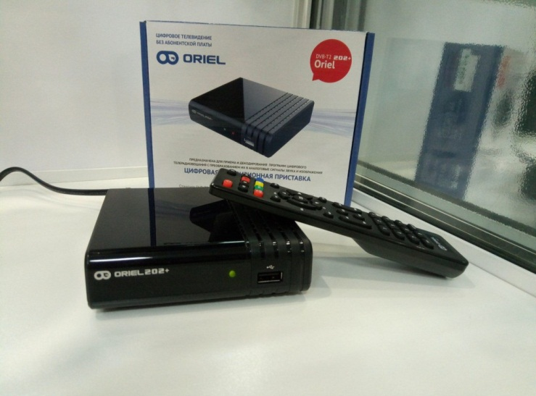

Заведующий отделением социального обслуживания
на дому № 1

Семенюк Ксения Сергеевна

Заведующий отделением социального обслуживания
на дому № 2

Худякова Ольга Владимировна

Наш адрес:
Челябинская область, Сосновский район,
с. Долгодеревенское, ул. Северная, д. 14,
тел. 8 (35144) 5-22-53; 8-904-801-09-38

Часы работы:
Понедельник – Пятница с 9-00 до 17-00
Перерыв на обед: с 13-00 до 14-00

Официальный сайт: kcso16.eps74.ru
Электронная почта: mukcson_sosnovka@mail.ru

Муниципальное учреждение
«Комплексный центр социального обслуживания населения» Сосновского муниципального района
Челябинской области

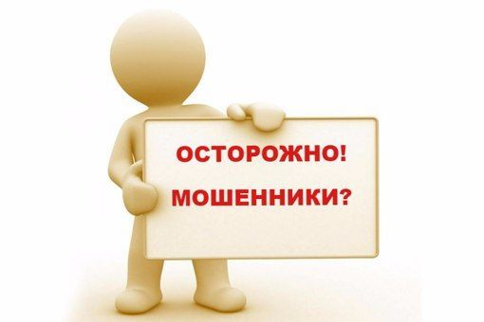

с. Долгодеревенское,
2019 г.

